 | ИСПОЛНИТЕЛЬНЫЙ КОМИТЕТ ГОРОДА МАМАДЫШ  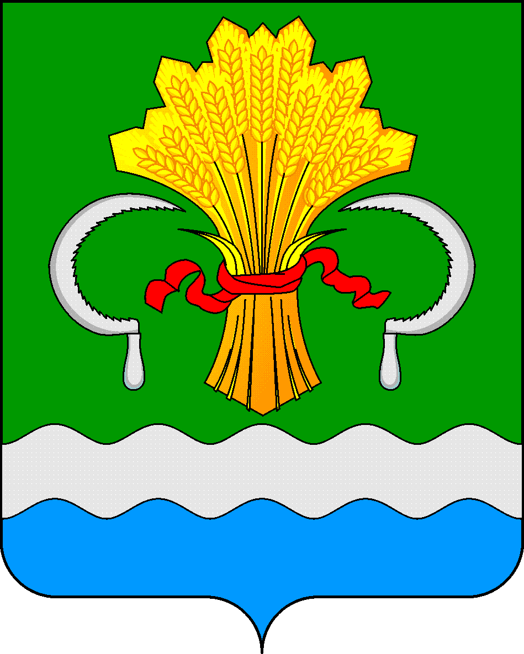  МАМАДЫШСКОГО  МУНИЦИПАЛЬНОГО РАЙОНА  РЕСПУБЛИКИ ТАТАРСТАН  ул.М.Джалиля, д.23/33, г. Мамадыш,  Республика Татарстан, 422190 |  | ТАТАРСТАН  РЕСПУБЛИКАСЫНЫҢ  МАМАДЫШ МУНИЦИПАЛЬ  РАЙОНЫНЫҢ МАМАДЫШ ШӘҺӘРЕ БАШКАРМА КОМИТЕТЫ  М.Җәлил ур, 23/33 й., Мамадыш ш.,  Татарстан Республикасы, 422190
 | Тел.: (85563) 3-31-55, факс 3-17-51, e-mail: Gorod.Mam@tatar.ru, www.mamadysh..tatarstan.ru
 | Постановление  № 428 |  | Карар  от « 22 » декабря 2023 г.

2020 елның 24 январендәге «Җир кишәрлегенең шәһәр төзелеше планын әзерләү һәм бирү буенча муниципаль хезмәт күрсәтүнең
административ регламентын яңа редакциядә раслау турында» № 04 карарына үзгәрешләр кертү турында

«Дәүләт һәм муниципаль хезмәтләр күрсәтүне оештыру турында» 2010 елның 27 июлендәге 210-ФЗ, «Россия Федерациясе Шәһәр төзелеше кодексына һәм Россия Федерациясенең аерым закон актларына территорияләрне комплекслы үстерүне тәэмин итү максатларында үзгәрешләр кертү турында» 2020 елның 30 декабрендәге 494-ФЗ номерлы Федераль законнар нигезендә Татартсан Республикасы Мамадыш муниципаль районы Мамадыш шәһәре Башкарма комитеты карар бирә:

1. 2020 елның 24 январендәге «Җир кишәрлегенең шәһәр төзелеше планын әзерләү һәм бирү буенча муниципаль хезмәт күрсәтүнең административ регламентын яңа редакциядә раслау турында» № 04 карарына түбәндәге үзгәрешләрне кертергә:
1.1. 2 нче кушымтаның 4 пунктында «территорияне комплекслы һәм тотрыклы үстерү эшчәнлеге» сүзләрен «территорияне комплекслы үстерү» сүзләренә алмаштырырга; 1.2. 2.4 пунктының 1 абзацын түбәндәге редакциядә бәян итәргә:
"Гаризаны теркәгәннән соң 10 эш көне дәвамында".
2. Әлеге карарны Мамадыш муниципаль районы mamadysh.tatarstan.ru сайтында, Татарстан Республикасы хокукый мәгълүмат рәсми порталында (pravo.tatarstan.ru.) урнаштыру юлы белән халыкка җиткерергә.
3. Әлеге карарның үтәлешен контрольдә тотуны үз җаваплылыгымда калдырам.

Татарстан Республикасы Мамадыш
муниципаль районы Мамадыш шәһәре
Башкарма комитеты җитәкчесе
вазыйфаларын башкаручы Р.Р.Дөлмиев

